"Devolver la responsabilidad al pueblo para que cada uno sea verdaderamente responsable del otro, del bien común"

Arturo Sosa, General de los jesuitas: “Hay que construir una cultura del cuidado”
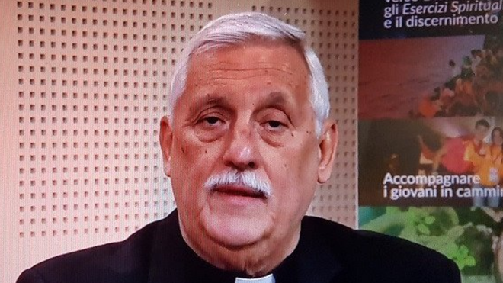
Arturo Sosa, General de los jesuitas

“El cuidado requiere 'procesos de apertura' de la mente y de conversión para liberarnos del clericalismo, el paternalismo, el individualismo y el autoritarismo, que se encuentran en tantos contextos hoy en día”

"La misión es más grande que la Compañía, más grande que la Iglesia. No podemos reducirla"

"Las estructuras injustas de nuestro mundo han incapaces de poner a los seres humanos y al Bien Común en el centro de las decisiones políticas locales, nacionales o globales”

“El abandono de la naturaleza quedó al descubierto durante la pandemia de COVID-19. Seguir descuidándola es la mayor de las irresponsabilidades"
02.05.2020 | Jesuitas
(Curia general de los jesuitas).- La pandemia ha acelerado la transformación de la vida humana, poniendo de relieve la importancia del cuidado en muchas dimensiones de la vida y al mismo tiempo el abandono acumulado durante décadas en las relaciones entre los seres humanos, con la naturaleza, con Dios. Dar lo mejor de uno mismo en este momento es, por discernimiento y Preferencias Apostólicas Universales, cuidar de la vida espiritual de uno, de la vida de los desposeídos, aumentada exponencialmente, de los jóvenes, de la creación. Esto es lo que subrayó el Padre Arturo Sosa SJ en la apertura del seminario por Internet, celebrado el 1 de mayo en inglés (y la víspera en español) en referencia a la carta sobre "atención apostólica y cura personalis" enviada a toda la Sociedad el 25 de marzo.
“Cuidar la vida de los desposeídos adquiere un profundo significado, aumentando exponencialmente en esta pandemia como consecuencia de las injustas estructuras de nuestro mundo, incapaces de poner a los seres humanos y al Bien Común en el centro de las decisiones políticas locales, nacionales o globales”, dijo.
Y añadió: “El abandono de la naturaleza quedó al descubierto durante la pandemia de COVID-19. Seguir descuidándola es la mayor de las irresponsabilidades de una humanidad que se ha enfrentado a su fragilidad y ha recibido una lección estruendosa sobre la necesidad y la posibilidad de reaccionar como la única humanidad que somos sin distinción de cultura, edad o religión”.
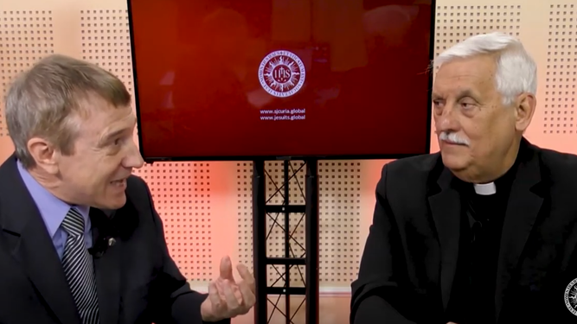
Arturo Sosa y su entrevistador
A su juicio, "una moneda tiene dos caras, no nuestra vida: la vida y la misión, están íntimamente conectadas en una misión de vida", subrayó, respondiendo a algunas de las preguntas planteadas por las cerca de 700 personas conectadas en las diversas comunidades y obras dispersas por el mundo. En este tiempo particular para todos, la invitación a "volver al cuidado de sí mismo, de los demás, de la creación, tan íntimamente conectados, evitando el riesgo de cuidar la obra desvinculada de la de la persona y de su vocación específica".
El padre Sosa subrayó: “El cuidado requiere 'procesos de apertura' de la mente y de conversión para liberarnos del clericalismo, el paternalismo, el individualismo y el autoritarismo, que se encuentran en tantos contextos hoy en día”.
Para el General de la Compañía, esta época de pandemia que "nos induce a tomar en consideración las relaciones de responsabilidad mutua, también en términos de salud en la comunidad. Una situación particular que pone de relieve la importancia de la conexión entre los dos aspectos". Y para superar este peligro, los laicos también están llamados a cuidar de la gente, incluso de los propios jesuitas. Las mujeres en particular, en virtud de su capacidad específica de percepción.
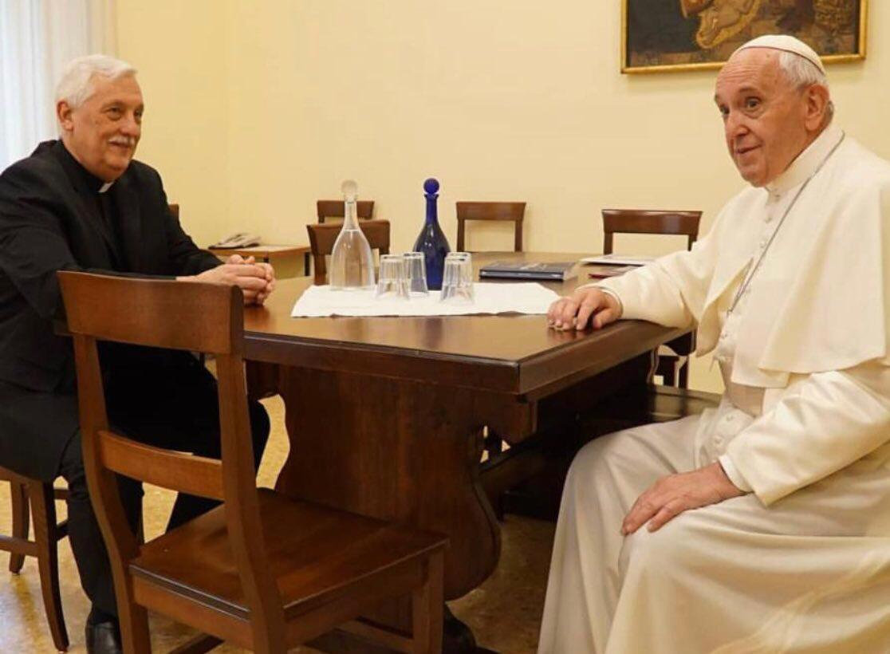
"La misión es más grande que la Compañía, más grande que la Iglesia. No podemos reducirla". La colaboración sigue siendo el gran desafío, "especialmente donde los católicos son una minoría y los colaboradores no son cristianos. Un anuncio para dar testimonio de ellos, según el modelo de las primeras comunidades cristianas".
"Escuchar al Espíritu" es la invitación, “para luego discernir la voluntad de Dios para esa realidad, al servicio de la misión, para reconciliar a todos, para reconciliar al mundo". Redescubrir, pero juntos, la esperanza y la visión del futuro "especialmente con jóvenes capaces de ver con nuevos ojos".
Para el período pospandémico, entre los principales desafíos, Sosa indica la restauración de la democracia: "Devolver la responsabilidad al pueblo para que cada uno sea verdaderamente responsable del otro, del bien común". Sin ciudadanos reales no es posible tener una verdadera democracia. “El año ignaciano a las puertas", concluyó, "nos ayudará a crecer en nuestra capacidad de discernimiento. Si entendemos mejor la forma en que Dios guió a Ignacio, tal vez podamos profundizar y entender cómo guía nuestras vidas y nuestras misiones".
https://www.religiondigital.org/vida-religiosa/Arturo-Sosa-construir-cultura-cuidado-iglesia-religion-compania-jesuitas_0_2227877202.html?utm_

